L 2

E-Mail, CV, Motivationsbrief

A. Konversation
Kommunikation
Paararbeit: Listen Sie möglichst viele Informationen zu folgenden Fragen auf. Besprechen Sie sie dann im Kurs.

- Wie kann man kommunizieren?

- Was ist typisch für die einzelnen Formen?

- Vorteile x Nachteile

- ………………..

B. E-Mail



- Was ist eine E-Mail?
- Welche Typen kennen Sie?
- Welche Erfahrungen haben Sie damit?
- Kann eine E-Mail den herkömmlichen Brief ersetzen?
- Was bevorzugen Sie und warum?
- Gibt es einige Regeln, wie man E-Mails schreiben soll?

I.
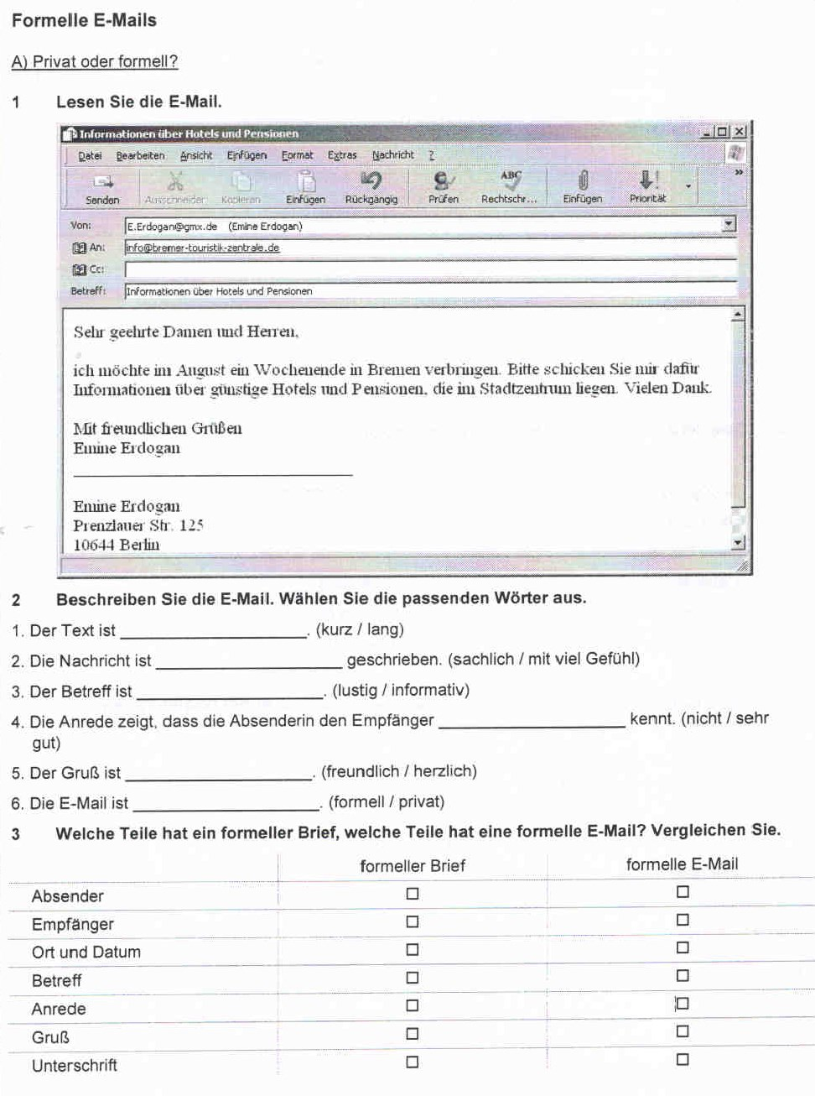

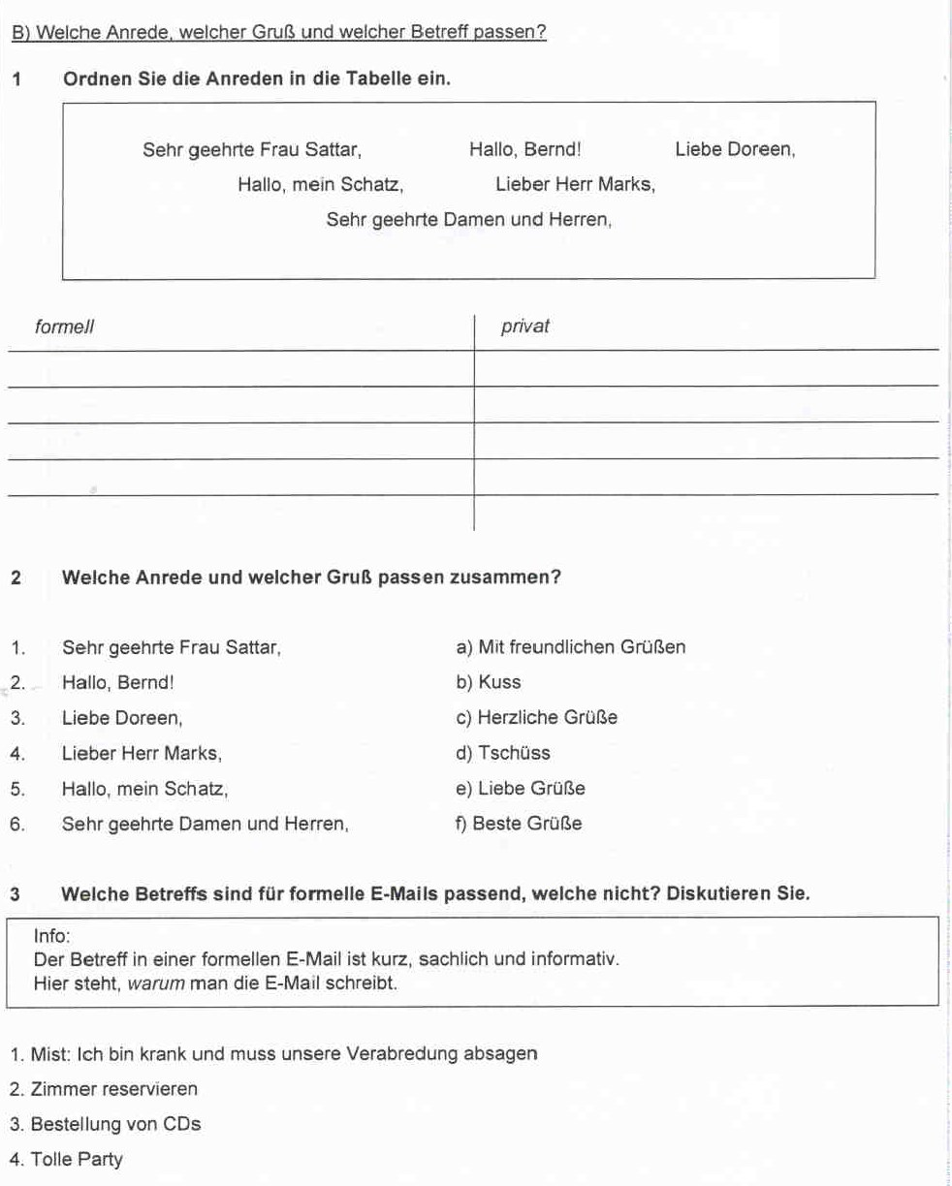

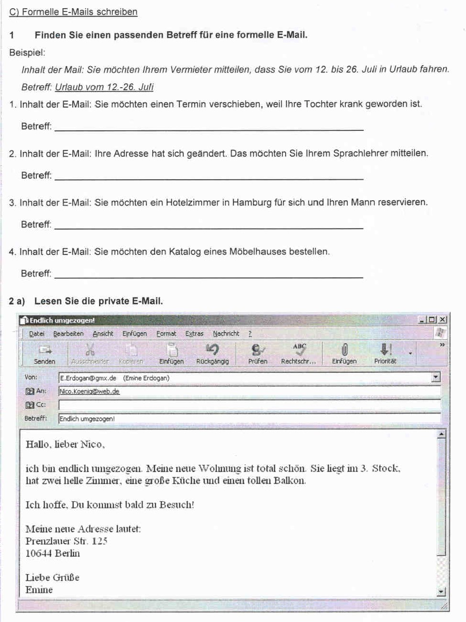

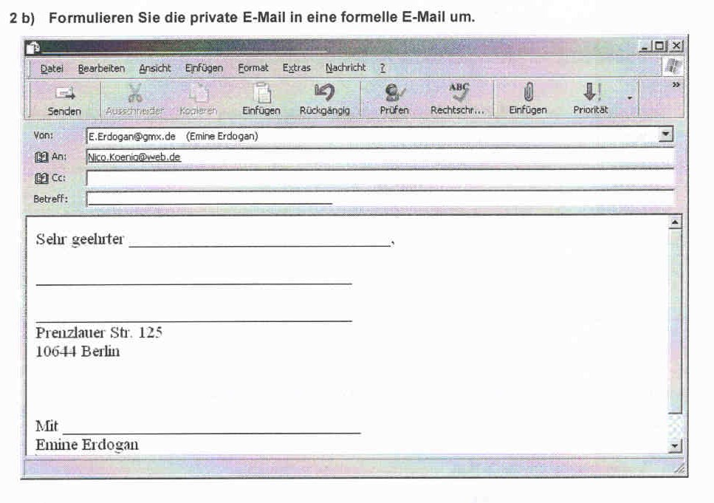
Quelle: Corelsen, Pluspunkt Deutsch

II.

Lesetext: E-Mail-Netiquette: So hinterlassen Sie einen guten Eindruck

http://www.zeitblueten.com/news/e-mail-netiquette-benimmregeln/
Sie bekommen einen Absatz, lesen Sie ihn und teilen Sie Ihren Kollegen die wichtigsten Informationen mit, die sie dem Text entnommen haben.

- Höflichkeit
- Betreff
- GROSSBUCHSTABEN
- Cc-Funktion
- Lange E-Mails
- Dringend
- Signatur
- Kettenbriefe
- Ausschmücken
- Rechtschreibung
- Absätze

C. Lebenslauf

Tabellarischer Lebenslauf

Wie sieht ein tabellarischer Lebenslauf aus?
Der tabellarische Lebenslauf besteht hauptsächlich aus zwei Teilen, dem Kopf und der Tabelle.
Kopfbereich

Der Tabellarische Teil:
- ……………………
- ……………………
- ……………………
- ……………………
- ……………………
- ……………………
Datum, Ort und eine handschriftliche Unterschrift

Der Europass Lebenslauf
http://europass-lebenslauf.softonic.de/
D. Motivationsbrief
1. Wie sieht ein Motivationsbrief aus?
Formatierung:
Der ideale Motivationsbrief passt genau auf a) eine DIN A5 Seite
b) eine DIN A4 Seite
c) eine DIN A3 Seite, wobei er wie folgt
gegliedert ist:

Bringen Sie die einzelnen Punkte in die richtige Reihenfolge:
- Handschriftliche Unterschrift
- Anrede
- Verabschiedung
- Betreff und Datum
- Absender
- Motivationsschreiben
- Anlagen
- Empfänger

2. Lesetext - Schütteltext

Die Absätze dieses Textes wurden durcheinander gebracht. Ordnen Sie die Absätze so, dass sich eine sinnvolle Reihenfolge ergibt.
A) Ein Motivationsschreiben ist bei manchen Hochschulen bei der Bewerbung für ein Studium Pflicht. Was gehört hinein?
B) Wenn die Uni keine anderen Vorgaben macht, besteht die schriftliche Bewerbung aus einem Anschreiben und/oder einem Motivationsschreiben, dem Abiturzeugnis in beglaubigter Kopie, einem Lebenslauf sowie sonstigen Bescheinigungen, die für das Fach relevant sind (z. B. Praktikumszeugnisse).

C) Während bei "normalen" Bewerbungen einige Bewerber das Motivationsschreiben unaufgefordert beilegen, ist es bei Bewerbungen um Studienplätze an vielen Hochschulen Pflicht.
D) Eine kleine – begründete! – Lobhudelei auf die jeweilige Hochschule kann in einem solchen Schreiben übrigens nicht schaden.
E) Das Motivationsschreiben ist eine längere Variante des Bewerbungsschreibens, in dem du als Bewerber erläuterst, warum dich der Studiengang interessiert und warum du glaubst, dass du für das Studium geeignet bist.
F) Das Motivationsschreiben sollte nicht länger als 2,5 Seiten lang sein und erklären, warum man genau dieses Fach studieren möchte und warum man für das Studium besonders geeignet ist.
Richtige Reihenfolge: __ __ __ __ __ __

3. Informationen
Diese Fragen sollte das Motivationsschreiben beantworten:

• Welches Hauptfach bzw. welchen Schwerpunkt möchtest du studieren?
• Warum möchtest du speziell dieses Fach / diese Fächerkombi studieren?
• Wie bist du auf das Fach / die Uni aufmerksam geworden?
• Warum möchtest du unbedingt an dieser Uni studieren?
• Warum bist du für dieses Studium besonders geeignet?
• Welcher Berufswunsch steckt hinter der Wahl der Studienfächer?
• Welche Qualifikationen für das angestrebte Berufsfeld bringst du bereits mit (z.B. Praktika, Hospitanzen)?
4. Vokabeln:
geehrt
e Bewerbung

sich bewerben um
r Studienplatz
begründen
wecken

teil/nehmen an
erfahren
halten für
wählen
ab/schließen
r Schwerpunkt
r Zusammenhang
sich befassen mit
vertiefen
sich entscheiden für

5. Übungen

a) Ergänzen Sie folgende Sätze sinngemäß. Benutzen Sie dazu die Wörter aus dem Kasten:

halte wie Entscheidung vertiefen Universität
geehrte würde Projekt Angesichts durch ab Bewerbung zu bisherigen Grund

- Sehr ______________ Damen und Herren
- Meine _________________ um einen Studienplatz begründe ich ______ folgt:
- Ich habe an diesem ______________ teilgenommen.
- Das __________ ich für sehr wichtig.
- Meine _______________ theoretischen Kenntnisse konnte ich _______ ein Praktikum ___________________ .
- Ein wichtiger _____________, sich für das Studium ________ entscheiden, war …..
- _______________ der genannten Vorteile
- Es ist mein großer Wunsch, ______ Herbst 2014 den Bachelor-Studiengang ….. an Ihrer ___________________ zu studieren.
- Über eine positive __________________ zu meiner Bewerbung ____________ ich mich sehr freuen.

b) Übersetzen Sie ins Deutsche

c) Wählen Sie eine Uni aus und schreiben Sie selbst einen Motivationsbrief. Beachten sie dabei Punkte aus der Übung 3 (Seite 9).

